Introduction Générale

La lampe verte est une société écologique qui recycle les lampes utilisées et utilise des matériaux recyclés dans la production de nouvelles lampes LCF. Le gouvernement tunisien se dirige vers l'application d'une convention internationale respectueuse de l'environnement qui stipule que les lampes LCF doivent être recyclées d'une certaine manière.La lampe verte fournira ces mesures et offre une solution de gestion des déchets de la LCF au gouvernement.
Les matériaux recyclés sont en outre utilisés dans la production de nouvelles lampes. Une machine de recyclage appelée broyeuse à lampe Balcan sera achetée du Royaume-Uni avec une ligne de production de la Chine. Le Capital total du projet est 500 000 Dt avec un coût d'exploitation total mensuel de 41666,667 Dt.
Le gouvernement tunisien soutient les entreprises qui ciblent des régions spécifiques du pays et la lampe verte sera basée à Sejnane, Bizerte qui est dans la zone 3 de ce programme où elle profitera d'une prime d'investissement de 25% par rapport à l'investissement initial ainsi qu'une contribution de 85% aux frais d'infrastructure.

Sommaire
Introduction Générale 1
Présentation du projet……………………………………………………………………………...4
Énoncé de mission 5
La société 5
Présentation de la lampe fluorescente compacte 6
Présentation de recyclage LCF 7
Dossier commerciale…………………………………………………………...…………………10
- marché……………………………………………………………………………………...11
- la clientèle………………………………………………………………………………….13
- Prix……………………………………………………………………………………………14
- Fournisseur……………………………………………………………………………….....15
Dossier technique………………………………………………………………………………….17
1. Locale……………………………………………………………………………………….18
2. Machine…………….…………………………………………………………………….. 20
3. Processus de production………………………………………………………………..28
4. Prévision des ventes ……………………………………………………………………..29
Dossier juridique…………………………………………………………………………………...30
Formation- Objet –Dénomination – siège- durée 31
Apports – Capital social 32
Dossier ressource humaine……………………………………………………………………....36
Dossier financier……………………………………………………………………………………38
- investissement……………………………………………………………………………...39
- plan de financement…………………………………………………………………….40
- politique de rémunération………………………………………………………………41
- les prévisions de production de vente des lampes………………………………...42
- état des résultats………………………………………………………………................43
- bilan de fin d'exercice…………………………………………………………………...44
- budget de trésorerie……………………………………………………………………..45
Conclusion Générale : 46

1.Énoncé de mission
La mission de notre projet est de fournir des services de production d'ampoule et de gestion des déchets, protéger l'environnement et promouvoir le recyclage afin d'assurer une communauté sûre et saine pour les générations actuelles et futures.

2.La société
L'Etat tunisien souffre d'un handicap énergétique au cours des dernières années, pour cela il a lancé une campagne visant à sensibiliser la population et de rationaliser la consommation principalement par ces institutions:
- ANME:
L'Agence Nationale pour la Maîtrise de l'Energie (ANME) a été créée en 1985. C'est un établissement public à caractère non administratif placé sous la tutelle du Ministère de l'Industrie.
Sa mission consiste à mettre en oeuvre la politique de l'Etat dans le domaine de la maîtrise de l'énergie et ce, par l'étude, la promotion de l'efficacité énergétique, des énergies renouvelables et de la substitution de l'énergie.
- ANGED: L'agence de gestion des déchets nationaux (ANGED) est créée en 2005. EIle assure que les programmes nationaux de gestion et le traitement des déchets. L'agence est également responsable de la gestion de la collecte des systèmes publics, la récupération et le recyclage (emballages, plastiques, huiles, filtres à huile, batteries, etc.).
Notre projet vise à contribuer à la réalisation de ces objectifs en augmentant l'efficacité énergétique tout en étant plus respectueux de l'environnement. Nous remarquons que les lampes économiques, tout en étant un produit efficace, laissent encore une quantité considérable de déchets impérissables donc nous sommes arrivés avec l'idée que nous pourrions recycler les déchets d'où réaliser une efficacité maximale.
La demande sur les lampes économiques sur le marché local dépasse l'offre ce qui crée une opportunité que notre entreprise vise à saisir pour compenser cette pénurie.

3.Présentation de la lampe fluorescente compacte

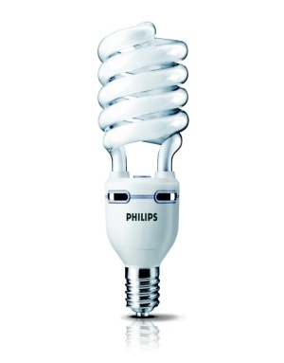
Une lampe économique est un tube d'émission de lumière fluorescente; le tube est miniaturisé, pliée en deux, trois ou quatre, ou enroulé avec une pastille contenant un ballast électronique.
Ces ampoules d'économie d'énergie sont conçues pour remplacer nos ampoules classiques en raison de leurs nombreux avantages sur l'énergie et les niveaux écologiques:
- Les ampoules à faible consommation ont un rendement d'environ 60 à 70 lumens par watt, et une lampe fluorescente compacte 11 W produisent la même lumière comme une lampe à incandescence de 40 à 60 W.
- Par conséquent, des ampoules fluorescentes compactes 9W, 11W et 20W peuvent remplacer les ampoules classiques d'environ 45 W, 60 W et 100 W.
- La durée de vie moyenne de ces ampoules vertes est de 8.000 à 10.000 heures, une durée de vie de 6 ans pour l'éclairage quatre heures par jour.
- Fixer à très faible niveau de chaleur.
Avantages:
- Très faible consommation d'énergie
- Rentable dès la première année
- Longue vie
- Aucun risque de brûlure
- 93% recyclable
Les inconvénients:
- Prix ​​d'achat élevé
- Contient du mercure à faibles doses

4. Présentation de recyclage LCF
Il existe de nombreuses sociétés à travers le monde qui recyclent les lampes fluorescentes. Cette section se concentrera sur le processus qu'ils utilisent.Les recycleurs de tubes fluorescents utilisent une grande machine pour traiter les lampes qu'ils reçoivent.
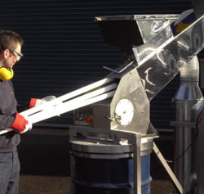

Les lampes sont introduites dans une goulotte ouverte dans la machine. Les lampes sont broyées dans une zone sous une pression négative de sorte qu'un dispositif de filtre à charbon capte le gaz et les particules provenant de la lampe pilée.
Après la casse initiale, la poudre de phosphore, qui contient une grande partie du mercure restant, est tirée à partir du verre et des autres composants par un aspirateur et stocké dans un fût métallique étanche.
Les composants broyés se déplacent vers le bas puis une ligne de convoyeur où les petits morceaux de verre brisé sont séparées et tombent dans un tambour et les plus grands composants restants sont laissés tomber dans un autre tambour à la fin du convoyeur.

De nombreuses opérations de recyclage des lampes se composent uniquement de la machine qui sépare ces matières et contient en toute sécurité le mercure. Une fois que le verre, le métal et phosphore contenant du mercure sont séparés, ils sont envoyés pour le recyclage secondaire. Le métal est principalement en aluminium et est recyclé dans les opérations d'aluminium secondaire.
Le verre est souvent utilisé comme un agrégat en béton ou fibre de verre. La poudre de phosphore contenant du mercure est traité par une installation qui présente un dispositif de traitement à l'autoclave. Certaines installations de traitement de la lampe sont capables de rétorquer sur place.
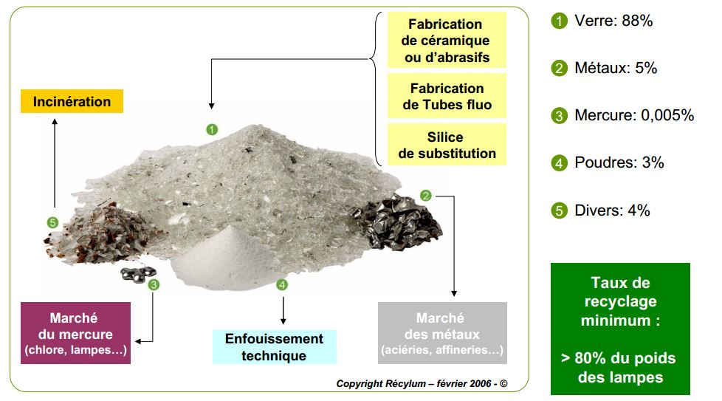
Les LFC diffèrent dans la construction physique de tubes fluorescents. La principale différence est que le ballast est intégré sur la plupart des lampes fluorescentes compactes. Les ballasts pour tubes fluorescents sont dans la fixation de la lampe et ne sont pas remplacés. Les recycleurs de lampes ne sont pas mis au point un moyen standard de faire face aux ballasts LCF. La machine de recyclage n'endommage pas les embouts et les ballasts qui sont alimentés et reste intacts.

Les recycleurs trient les ballasts et les culots fonctionnels et les mettent dans le bac métallique à l'extrémité de la machine, où ils sont ensuite expédiés dans la deuxieme phase du recyclage.
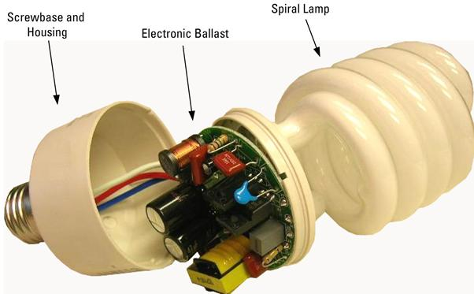

- Marché :
*Marché international :
Le marché mondial d’éclairage connait une concurrence achevée entre les lampes LCF et les nouvelles tendances tels que les lampes LED et les lampes halogènes .
Par exemple en France les LCF ont une part de marché importante de 31% mais avec une baisse de 12,75% au profit des technologies de transition 48,2% (augmentation de 36,25% pour les halogènes et de 9,38% pour les LED) .
*Marché local :
Selon l'ANME (Agence de contrôle national de l'énergie), c'est la répartition de la consommation tunisienne de l'énergie. Comme nous le mentionnons, l'éclairage vient en troisième position avec 17% de la consommation électrique totale.
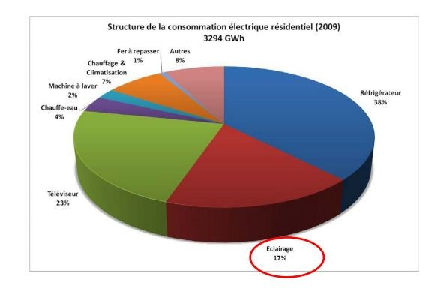

Du cout, les ventes des lampes LCF ont augmenté d’une manière significative de 400000 Lampes en 2004 à 5,4 millions lampes en 2012 avec une moyenne annuelle de 28%.
Les fabricants tunisiens détiennent 60% du marché alors que les importateurs détiennent 40%.
Mais le marché local est encore dominé par les lampes à incandescence (ampoules) .
Les principaux concurrents directs sont :
- L’entreprise « Fawanis » :
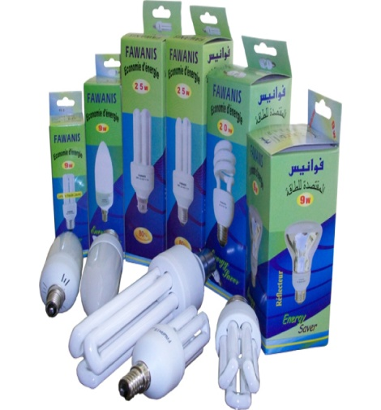

Qui a été fondée en 1989, son effectif est de 90 employés ;Elle est basée dans la région de Sousse .« Fawanis » a commencé la fabrication des lampes économiques depuis 2003.
- L’entreprise « Global lighting » :
Qui a été fondée en 1997 située au centre du pays au Kairouan .
Elle fabrique les lampes à incandescence ,les lampes halogènes et fluorescentes.

- L’entreprise « DLU » :
Basée à Téboulba ;Elle est totalement exportatrice .
Depuis 2009, les sociétés de fabrication des lampes essayent d’éliminer la
lampe à incandescence petit à petit en baissant sa production .
- La clientèle :
Les consommateurs sont divisés en trois groupes :
a)Les particuliers
b)Les entreprises qui assemblent les lampes économiques , qui importent les composants de la lampes tel que le Tube ( utilisé comme matière première qu’il importent de l’étranger ).
c)Les marchés étrangers ,surtout les pays qui ont une forte culture écologique tels que les pays scandinaves .
Remarque :
Notre société essayera de signer des partenariats avec le gouvernement pour qu’on soit le fournisseur exclusif pour les locaux publics (ministères , hôpitaux …).
On peut dire que l’Etat est notre cible principal .
- Stratégie Marketing
*Products :
La production sera basé sur les machines de production :
*Lampes LCF 15W (puissance) ; B22 (culot) ; 850 LMS (luminosité)
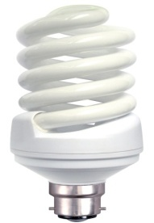
*Lampes LCF 15W (puissance) : ; C27 (culot) ; 850 LMS (luminosité)
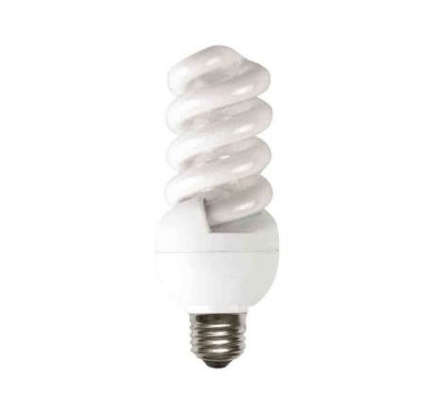
*Price :
La Lampe verte produira ses propres tubes de verre , il aura un avantage sur les concurrents que leurs produits ont en moyenne un cout de fabrication des LCF de 2,3 TND selon l'ANME. Une moyenne de 1,5 TND de ce coût de fabrication est consacré aux matières premières importées. La lampe verte peut réduire ce coût de 30% à 1Dt car le tube en verre est fabriqué en interne. L'ajout d'autres coûts d'exploitation, la fabrication totale de LCF à lampe verte sera 1,7 TND et nous prévoyons de le vendre à 2,5 TND aux grossistes avec une marge bénéficiaire de 0,8 TND par pièce et à 3 TND en detail .
*Place :
-Les grandes surfaces (Carrefour ,MG , Monoprix …)
-Les distributeurs de fournitures électriques tels que « SIAME » (fondée en 1976 Par la STEG) , « SOMELEC » (Leader de son marché fondée en 1978 ) ,ainsi que la société « CLARUS »
*Promotion :
-Panneaux d’affichage
-Promotion de vente :
(réduction achat en grande quantité ;remise en cas de retour des lampes usagées …)
- Fournisseur :
A) L’Etat :
En collectant les lampes usagées, l’Etat présenté par l’ANGED va nous les fournir pour le cycle de recyclage des lampes usagées.
B) Récylum :
C’est un éco-organisme à but non lucratif chargé de la collecte et du recyclage des lampes usagées, ainsi que des déchets d'équipements électriques et électroniques professionnels (DEEE Pro) du bâtiment, de l’industrie, et du médical .
Cette association sera un partenaire même on peut dire un fournisseur principale pour nous fournir les lampes à recycler.
Récylum est exclusivement financée par les éco-contributions versées par les producteurs adhérents .
Récylum étant un organisme à but non lucratif ses ressources d’une année doivent équilibrer ses charges de l’année. Les éventuels excédants sont conservés dans les comptes de Récylum à titre d’avance sur les contributions futures. 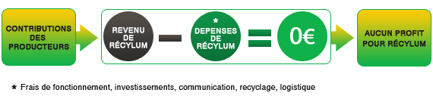
C) Artpackaging :
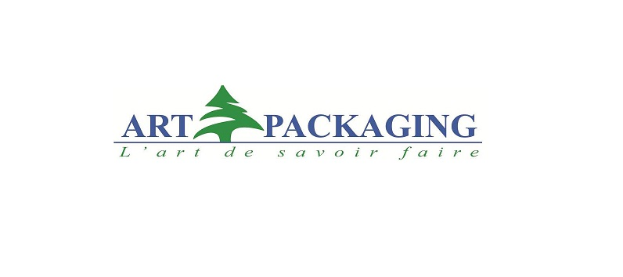
C’est une Entreprise d’emballage et conditionnement spécialisée dans la fabrication de tous types d’emballages. Elle est fondée en 4 juin 2006 et située à Borj Louzir. Art Packaging est composée de consultants créatifs, expérimentés et spécialisés dans la création packaging.

En effet, Son activité s’étend de la création graphique à la livraison des demandes dans toute la Tunisie.

Cette entreprise va nous fournir les emballages des lampes et les cartons ondulés .

- Le local :

L'établissement sera situé Sejnane dans le gouvernorat de Bizerte avec un accès à la route principale à la fois faciliter le transport des ampoules recueillies ainsi que le travail et aussi de rester hors des limites de la ville et de préférence dans un endroit plus rural pour maintenir l'image de la nature écologique de l'entreprise et aussi de préserver les ressources et tirer profit des incitations du gouvernement qui sont offerts aux installations ouvertes dans ces zones.
Un local à usage industriel situé à Séjnen ,sa surface est de 800 m² et coutera 1000dt par mois (Annonce sur internet).

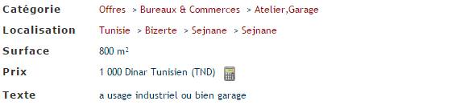
Nous avons choisi cet endroit parce que Sejnane appartient à la zone 3 du programme de développement régional d'où des investissements dans ce lieu bénéficient des avantages suivants :
- Avantages fiscaux:
1 - Déduction de tous les revenus ou les bénéfices de l'assiette fiscale sur le revenu des personnes physiques ou impôt sur les sociétés pour encourager le développement régional
2 - Déduction totale des revenus ou bénéfices réinvestis dans la souscription au capital initial, y compris les bénéfices réinvestis dans l'entreprise
La subvention de ces avantages est soumise aux conditions prévues à l'article 7 du Code d'incitations aux investissements
3 - L'exonération des droits et taxes d'effet équivalent, la suspension de
Droit d'utilisation et l'imposition de la TVA est réduite de 12% pour les équipements importés qui n'ont pas fabriqués localement
4 - Exonération de la contribution à la promotion du fonds de logement pour les employés
- Avantages financiers:
1 - Prime d'investissement:
25% de l'investissement total, le fonds de roulement inclus sachant que le montant de cette prime cant dépasse 1.500.000 dinars
2 - prime d'infrastructure
API prend en charge le projet avec une prime de 85% dans l'investissement des infrastructures.
3 - La contribution de l'employeur de soutien de l'État au régime légal de sécurité sociale
Le soutien par l'Etat d'une partie de la contribution de l'employeur pour une période de 5 ans à compter de la date d'entrée en activité effective du projet est fixé comme suit:

Année | La Partie supportée par l'Etat
1ère année | 80%
2ème année | 65%
3ème année | 50%
4ème année | 35%
5ème année | 20%

- Les machines :

- Machines ligne de recyclage :

-« Balcan Lamp Crusher MP4000 »
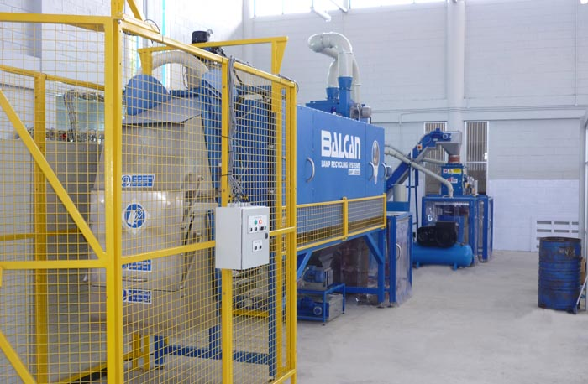
c’est une broyeuse à lampes produite par la société anglaise « Balcan », c’est la machine principale pour la ligne de recyclage . Son Prix est de 22 500 Dt .

-Convoyeur :
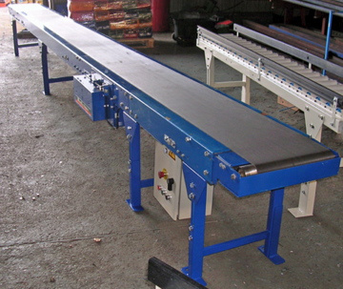
Description : Pour la sécurité et le déplacement des débris ; Il sera un convoyeur à bande d’un longueur de 4m ,et un largeur de 30 cm .
PRIX : 4 630 Dt .
Description: Capacité:
Lampes entières 1000-1500 / heure
Lampes concassées 3000-4000 / heure
Mélange (concassé et entier) 2500 / heure
Poids équivalent 1000-1200 / heure
- Machines ligne d’assemblage :
La meilleure offre trouvée c’est celle de l’entreprise chinoise « Xiamen ».
Le matériel proposé (7 machines) coute 405700 et 30900 frais de livraison :

Spiral Lamp Cleaning Machine, Coating Machine
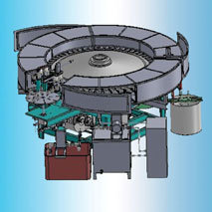
PRIX : 50 060 Dt

La description :
1.suitable pour le nettoyage automatique de la lampe en spirale, le séchage, le revêtement et le séchage d'Alon-c.
Nettoyage à l'eau 2.hot, séchage électrique.
3. chargement / déchargement automatique et capable de se connecter à la ligne de production automatique via Plc.
4,60 têtes, doubles positions par tête; Capacité: 1500pcs / heure; 1opérateur. 5.Plusieurs procédures d'opération sont intégrées dans une machine, ayant pour résultat des temps de rotation moins, moins de dommages, gain de place, moins d'opérateurs requis, moins de coût de personnel et productivité améliorée.

Phosphor coating machine-CFL making machine
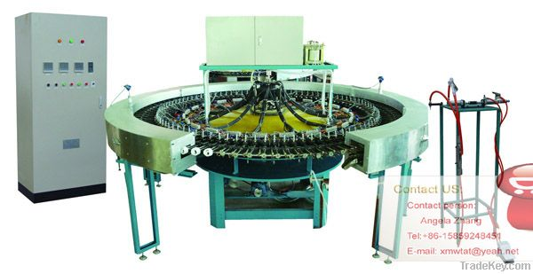
PRIX: 65 030 Dt
La description:
Revêtement 1.Phosphor pour T2, T3, T4, T5 spirale et semi-spirale tubes, également pour d'autres tailles de lampes si des gabarits appropriés sont adoptés.
2.Specifications: TFJ-96HM, 96 têtes, efficacité de production est 1000pcs / heure. TFJ-120HM, 120 têtes, l'efficacité de production est 13000pcs / heure.
Puissance
3.Design: 15KW, puissance réelle: <10KW.
Procédure
4.Fully automatique dans la séquence de remplir phosphor de ration, rotation des tubes avant et arrière, soufflant en continu et séchage.
Système de ventilation
5.Central contrôlant le volume d'air dans différentes zones. Puissance du ventilateur: 2.2KW
6.Contrôlé avec Mitsubishi PLC, réglage des spirales nombre de tubes différents via l'écran tactile.
7. Le phosphore de rationnement de remplissage et tournant uniformément font le revêtement même sans phosphore entassé, économisant plus de 25% de phosphore, et améliorant l'efficacité de 2.51m / W
Phosphor coating machine-CFL making machine
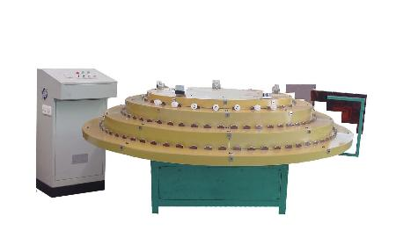
PRIX: 48 300 Dt
La description:
1. 300 têtes (modèle: LLJ-300HM), ajustement de vitesse de conversion de fréquence, 1200 ~ 900pcs / heure, temps de vieillissement: 15 ~ 20 minutes, 2 opérateurs
2. Modèle standard: équipé de 300 redresseurs d'inductance de grande capacité, appropriés pour le vieillissement automatique des lampes T2, T3, T4, T5 et en U de 5 à 28 W
Modèle haute puissance: équipé de 160 redresseurs à inductance de grande capacité, adapté aux lampes T2, T3, T4, T5 à spirale et type U à vieillissement automatique de 32 à 85 W
3. Configuration mécanique: établi rotatoire de 3-terrasse, diamètre extérieur 2600mm
4. Configuration globale:
a) Corps mécanique rotatif à 3 étages.
b) régulateur de tension variable de puissance de 30 kVA, réglage de la tension en fonction du courant et de la tension spécifiés des lampes traitées
c) Armoire de commande pour les réglages de vitesse de vieillissement ainsi que le réglage de tension / courant et la demande d'interruption
Heads Automatic Rotary Exhaust Machine
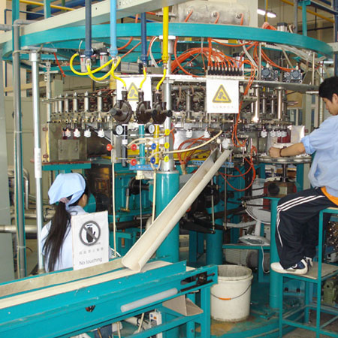
PRIX: 110 090 Dt
La description:
Système rotatoire automatique de fil de machine d'échappement de têtes, puissance de conception 50kw, consommation réelle d'énergie environ 40kw.
4. Remplissage de mercure: Remplissage externe automatique, amalgame et mercure tous les deux soutenus et décalés par PC.
5. refroidissement: refroidissement à l'eau.
6. chauffage: chauffage électrique ou chauffage au gaz.
7. électrolyse: courant alternatif constant.
8. Interface de contrôle et d'opération de PC.

CFL sealing machine fully automatic
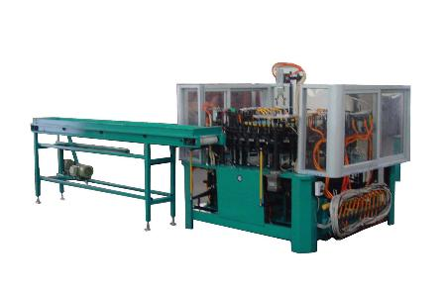
PRIX: 82 040 Dt
La description:
1. Convient pour sceller la lampe semi-spirale. Capacité: 1250 Pcs / heure. Sceller les deux tubes de lampe simultanément.
Le chargement 2.Automatic, le déplacement automatique de tubes, le chargement automatique de tige, l'étanchéité automatique et le déchargement automatique.
3. Deux manières d'alimentation de tige: automatiquement et manuellement.
4. Paramètre de paramètre par PLC et panneau tactile.
Taux 5.Tarif:> 95%.
6. Avantages:
a) Configuration de serrage parallèle garantissant un fonctionnement stable et un taux de qualification élevé;
b) chargement / déchargement automatique du tube;
c) Moins de travailleurs nécessaires
d) Haute efficacité.

Tube- End Wiping Machine, cleaning machine
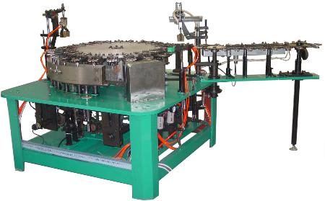
PRIX : 25 150 Dt
La description :
1. Essuyage phosphore interne et externe automatique du tube semi-spirale.
2. Chargement automatique, préchauffage, essuyage, collecte et déchargement.
3. 24 têtes,
4. Capacité: 1300 pcs / heure, 1 opérateur.
5. Capable de se relier à la chaîne de production automatique.

Auto Assembly Machine of CFL
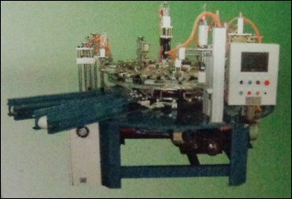
PRIX: 35 100 Dt
Description:
Nous sommes impliqués dans l'exportation et la fourniture d'une meilleure qualité de Machine d'assemblage automatique de CFL de Led Bulb à Xiamen, Fujian, en Chine. Cette machine est connue pour ses performances sans tracas. En outre, la machine offerte est largement utilisée dans divers secteurs d'activité
- Processus de Production
- ligne Recyclage :
- Il consiste à acheter une machine qui broie les lampes d'une manière respectueuse de l'environnement qui correspond aux normes requises par nos sponsors internationaux. La machine est appelée broyeur à lampe Balcan et a une sortie de débris de lampe propre. La deuxième partie de cette solution est de transférer la sortie de la machine à un transporteur où les débris passe par une inspection manuelle par des travailleurs qui ramasser les métaux et matières plastiques à des récipients différents.
- Ligne de production :
- Assembler des matières premières importées avec des pièces de verre produites localement : Nous serons la seule entreprise en Tunisie qui produit la partie en verre de la lampe puisque nous exigeons que des matériaux recyclés utilisés dans le processus de fabrication. Dans ce scénario, nous aurons une ligne de fabrication de tubes de verre ainsi qu'une ligne d'assemblage.

Processus de fabrication

Cycle de recyclage
Cycle de production

Fabrication des tubes
Assemblage
Broyage
Tri de débris

- Prévision des ventes :

 |  | Prix | Quantité | Total
1ère année |  | 2,500 | 936000 | 2 340 000
2ème année |  | 2,650 | 936000 | 2 480 400
3ème année | 2,810 |  | 936000 | 2 630 160

En parallèle avec notre analyse technique, nous avons mené une étude juridique administrative et fiscale de notre enseigne, nous nous sommes basé sur plusieurs supports d’informations et nous nous sommes adressés à plusieurs organismes entre l’agence de promotion des investissements de Tunis.
Les statuts de la société se présenteront de la manière suivante :

Société “La Lampe Verte”
  - SARL(Société à Responsabilité Limitée)

Siège Social : Sedjnane

Les soussignés :
Mr Wael Chrichi, célibataire, de nationalité tunisienne, né le 09/10/1990 , demeurant à El Menzah 7 ,
ET
Mr Ramy Hedhli, Célibataire, de nationalité tunisienne, né le 07/01/1994, demeurant à Montfleury .
Ont établi ainsi qu’il suit les statuts d’une société à responsabilité limitée qu’ils ont décidé de constituer.

Formation- Objet –Dénomination – siège- durée
Article 1er : Formation de la Société
Il est formé une Société à Responsabilité Limitée régie par le Code des Sociétés Commerciales du 3 Novembre 2000, le Code d’Incitations aux Investissements et par les présents statuts.

Article 2 : Objet social
La société a pour objet :
*Le recyclage des lampes LCF usagées .
*Production de Lampes à partir des lampes recyclées.
*La protection de l’environnement des produits nuisant à la nature tel que la mercure.

Article 3 : Dénomination
La société prend la dénomination de : La Lampe Verte
Dans tous les actes, factures, annonces, publications et autres documents émanant de la société, la dénomination de la société doit toujours être précédée ou suivie des mots « Société à Responsabilité Limitée » et de l’énonciation du capital social.

Article 4 : Siège social
Le siège social de la société est fixé dans la région de Sédjnane

Article 5 : Durée
La durée de la société est fixée à quatre vingt dix neuf (99) années à compter de sa constitution définitive, sauf les cas de dissolution anticipée ou de prorogation prévues aux présents statuts.

Apports – Capital social
Article 6 : Apports
Les apports seront comme suit :
Wael Chrichi : 200 000 Dt
Ramy Hedhli : 175 000 Dt
Subventions de l’Etat 125 000 Dt

Article 7 : Capital social
Le capital social de la société sera de 500 000 Dt

Article 8 : Parts Sociales – Tenue de Registre des Associés
Un registre des associés doit être tenu au siège social de la société sous la responsabilité du gérant où sont consignées les mentions suivantes :
- l’identité précise de l’associée et le nombre des parts lui appartenant.
- L’indication des versements effectués.
- Les cessions et transmissions de parts sociales avec mention de la date de l’opération et de son enregistrement en cas de cession entre vifs
Les cessions et transmissions ne seront opposables à la société qu’à dater de leur inscription sur le registre des associés ou de leur signification dans les conditions ci-après déterminées.
Administration de la Société

Article 9 : Gérance
Mr Wael Chrichi est nommé gérant de la société.
Le gérant aura les pouvoirs les plus étendus pour agir au nom de la société et pour faire tous actes et toutes opérations compatibles avec l’objet social et dans l’intérêt de la société.
Il aura la signature sociale par le simple fait d’apposer sa signature personnelle précédée de la mention indiquant la raison sociale et le gérant.
- Les étapes de la création:
- Etape 1: Déclaration d’existence et carte d’identification fiscale
Bureau : Recette des Finances Délai : 24 heures
Pièces à fournir :
- Une copie de l’Attestation de dépôt de déclaration du projet d’investissement (copie certifie conforme au cas ou le projet est totalement exportateur ou comportant une participation étrangère) ;
- Les statuts de la société (10 exemplaires) ;
- P.V. de nomination du ou des gérants au cas où les statuts ne le précisent(10 exemplaires).
NB. En cas d’apport en nature, les statuts doivent contenir leur évaluation faite par un commissaire aux apports. Toutefois si la valeur de chaque apport ne dépasse pas la somme de trois mille dinars, les associés peuvent décider, à la majorité des voix, de ne pas recourir à un commissaire aux apports. Cf. Art.100 du CSC.
- Les statuts doivent comporter la références de l’organisme dépositaire des fonds / N° du CCB & Banque
- Etape 2: Déclaration d’existence et carte d’identification fiscale
Bureau : Contrôle des Impôts Délai : Séance tenante
Pièces à fournir :
- Imprimé à signer, au bureau ;
- Une copie de l’attestation de dépôt de déclaration du projet d’investissement ;
- Un exemplaire des statuts enregistrés ;
- Un exemplaire du P.V. de nomination du ou des gérants au cas ou les statuts ne le précisent pas ;
- Une Copie de la C.I.N du ou des gérants (Une copie du passeport pour les étrangers) et du mandataire le cas échéant ;
- Approbation des services concernés pour le cas des projets soumis à autorisation préalable.
- Etape 3: Dépôt au greffe du tribunal
Bureau : Greffe du Tribunal ; Délai : Séance tenante
Pièces à fournir :
- Imprimés à remplir et à signer par le gérant ou son mandataire;
- Déclaration sur l’honneur à signer personnellement par le ou les gérants en double exemplaire (imprimés fournis par le bureau) ;
- 2 copies de l’attestation de dépôt de déclaration du projet ;
- 2 exemplaires de statuts enregistrés ; *
- 2 exemplaires enregistrés du P.V de nomination du ou des gérants au cas où les statuts ne le précisent pas ;
- Traduction en langue arabe des principales dispositions des statuts non obligatoirement faite par un interprète assermenté ;
- 2 copies de la déclaration d’existence et de la carte d’identification fiscale ;
- 2 exemplaires de la pièce précisant l’adresse du siège social : certificat de propriété, contrat de location (non obligatoirement enregistré), attestation de domiciliation avec la signature légalisée de la personne domiciliataire ou comportant le cachet de l’entreprise domiciliataire avec la signature de son représentant légal;
- 2 copies de la C.I.N du ou des gérants ; (2 copies du passeport pour les étrangers) ;
- 2 copies de la CIN et de la carte professionnelle du commissaire aux comptes ou 2 copies de l’extrait du RC, datant de moins de trois, pour le cas d’une personne morale du commissariat aux comptes ;
- Un timbre fiscal de15 DT ;
- Procuration au cas où le déposant est autre que le gérant.
- Etape 4: Publication au JORT
Bureau : IORT Délai : Une semaine
Pièces à fournir :
- Textes de l’avis à publier en langue arabe et française (À présenter sous la forme dactylographiée) ;
- N° matricule fiscal.
- Etape 5: Immatriculation au Registre du commerce
Bureau : Greffe du Tribunal Délai : Séance tenante
Pièces à fournir :
- Une copie de la pièce d’encaissement des frais de publication au JORT
- Un timbre fiscal de 5 DT pour chaque extrait du RC demandé.

Postes | Nombre | Salaire mensuel | Salaire annuel
Directeur général | 01 | 1 200 | 14 400
Directeur des opérations | 01 | 1 000 | 12 000
Ouvriers de production | 08 | (400*8) 3 200 | 38 400
Chauffeur | 01 | 400 | 4 800
Gardien | 01 | 400 | 4 800
Technicien | 01 | 750 | 9 000
 | 13 | 6 950 | 83 400

Postes | Age | Qualification
Directeur général | 23-30 | BTS Logistique de distribution
Directeur des opérations | 23-30 | BTS Logistique de distribution
Ouvriers de production | 20-35 | CAP éléctroniques
Chauffeur | 23-35 | Permis de conduire B  Experiance 3 ans  Niveau secondaire
Gardien | Indifférent | Niveau secondaire
Technicien | 23-35 | BTP éléctronique  Experiance 2 ans

Nous aboutissons en dernier lieu à l’étude financière de notre projet et l’analyse de sa rentabilité en établissant plusieurs scénarios et en tenant compte de plusieurs plans d’investissement.
- Investissements :
Tableau récapitulatif des investissements immatériel, matériel et financiers :
Investissements
Nature des investissements | Durée | 2018
ITMOI | 5 | 442 900
Equipement de bureau : mobilier | 7 | 12 000
Equipement de bureau : Informatique | 3 | 1 699
Matériel de transport | 5 | 39 038
Total investissements corporels |  | 495 637
Frais préliminaire | 3 | 800
Cautions (non amorties) |  | 2 000
Total investissements financiers |  | 2 800
Total investissements |  | 498 437

- Plan de Financement
 | 2018 | 2019 | 2020 | Total
Total des investissements | 498 437.000 |  |  | 498 437.000
Variation du B.F.R. | 131 000.000 | 26 000.000 | 32 000.000 | 189 000.000
Remboursement des emprunts | 0.000 | 22 000.000 | 22 000.000 | 22 000.000
Total besoins | 629 437.000 | 48 000.000 | 54 000.000 | 709 437.000
Total capital social | 375 000.000 |  |  | 375 000.000
Total subventions | 125 000.000 |  |  | 125 000.000
Emprunts | 100 000.000 |  |  | 100 000.000
Total ressources | 600 000.000 | 0.000 | 0.000 | 600 000.000
Ressources – Besoins | -29 437.000 | -48 000.000 | -54 000.000 | -109 437.000

- Politiques de rémunération :
Le projet est exonéré des charges sociales pour les 5 premières années
2018
Fonction | Salaire mensuel | Effectif | Coût annuel
Directeur général | 1 200 | 1 | 14 400
Directeur des opération | 1 000 | 1 | 12 000
Ouvriers de production | 400 | 8 | 38400
Chauffeur | 400 | 1 | 4 800
Gardien | 400 | 1 | 4 800
technicien | 750 | 1 | 9 000
gratification |  |  | 6 950
Total |  | 13 | 90 350

2019
Fonction | Salaire mensuel | Effectif | Coût annuel
Directeur général | 1 200 | 1 | 14 400
Directeur des opération | 1 000 | 1 | 12 000
Ouvriers de production | 400 | 8 | 38400
Chauffeur | 400 | 1 | 4 800
Gardien | 400 | 1 | 4 800
technicien | 750 | 1 | 9 000
gratification |  |  | 6 950
Total |  | 13 | 90 350

2020
Fonction | Salaire mensuel | Effectif | Coût annuel
Directeur général | 1 200 | 1 | 14 400
Directeur des opérations | 1 000 | 1 | 12 000
Ouvriers de production | 400 | 8 | 38400
Chauffeur | 400 | 1 | 4 800
Gardien | 400 | 1 | 4 800
technicien | 750 | 1 | 9 000
gratification |  |  | 6 950
Total |  | 13 | 90 350

4. Les prévisions de production et de ventes des Lampes
 | 1ére année | 2éme année | 3éme année
Lampe CFL 15W B22 | 819 000 | 868 140 | 920 556
Lampe CFL 15W E27 | 1 521 000 | 1 612 260 | 1 709 604
Total | 2 340 000 | 2 480 400 | 2 630 160

État des résultats
 | 2018 | 2019 | 2020
Chiffre d'Affaires total | 2 340 000.000 | 2 480 400.000 | 2 630 360.000
Total produits | 2 340 000.000 | 2 480 400.000 | 2 630 360.000
Total achats consommés | 1 047 600.000 | 1 163 520.000 | 1 242 180.000
Total autres achats et charges externes | 23 640.000 | 27 930.000 | 33 210.000
Total consommations intermédiaires | 1 071 240.000 | 1 191 450.000 | 1 275 390.000
Charges de Personnel | 90 350.000 | 90 350.000 | 90 350.000
Dotation aux amortissements | 98 934.600 | 197 629.200 | 296 323.400
Charges Financières Nettes | 0.000 | 2 000.000 | 2 000.000
Résultat avant impôt | 1 079 475.400 | 998 970.800 | 966 296.000
Impôt sur les bénéfices
Résultat après impôt | 1 079 475.400 | 998 970.800 | 966 296.000

6. Bilan de fin d’exercice : Bilan prévisionnel simplifié
 | 2018 | 2019 | 2020
Actif non courants
Immobilisations, corporelles | 495 637.000 | 495 637.000 | 495 637.000
amortissement | (98 694.600) | (197 389.200) | (296 083.400)
Immobilisations financières | 2 800.000 | 2 800.000 | 2 800.000
Amortissements immobilisations financières | (264.000) | (528.000) | (800.000)
Fonds de roulement | 200 521.600 | 279 480.200 | 358 410.400
Actif courant
Stocks | 0.000 | 0.000 | 0.000
Autres actifs courants | 90 350.000 | 112 350.000 | 112 350.000
Clients et comptes rattachés | 156 000.000 | 180 000.000 | 243 000.000
Liquidité et équivalents liquidité | 1 058 647.000 | 2 088 576.400 | 3 101 838.600
Total des actifs | 1 704 475.400 | 2 681 446.200 | 3 658 742.200
Capitaux propres | 375 000.000 | 375 000.000 | 375 000.000
Subvention Etat | 125 000.000 | 125 000.000 | 125 000.000
Résultats reporté | 0.000 | 1 079 475.400 | 2 078 446.200
Résultat de l’exercice | 1 079 475.400 | 998 970.800 | 966 296.000
Passif Non Courant
Emprunt | 100 000.000 | 80 000.000 | 60 000.000
Passifs courants
fournisseurs et comptes rattachés | 25 000.000 | 23 000.000 | 54 000.000
Total des Capitaux propres passifs | 1 704 475.400 | 2 681 446.200 | 3 658 742.200
Besoin en fonds de roulement | 131 000.000 | 157 000.000 | 189 000.000
Trésorerie | 69 521.600 | 122 480.200 | 169 410.400

7. Budget de trésorerie :
 | janv 2018 | févr 2018 | mars 2018 | avr 2018 | mai 2018 | juin 2018 | juil 2018 | août 2018 | sept 2018 | oct 2018 | nov 2018N Nov 2018 | déc 2018
Trésorerie de début de mois |  | 201763.833 | 299964,666 | 398165,499 | 496366,332 | 594567,165 | 692767,998 | 790968,831 | 889169,664 | 987370,497 | 1085571,330 | 1183772,163
Achats T.T.C. | 87 300.000 | 87 300.000 | 87 300.000 | 87 300.000 | 87 300.000 | 87 300.000 | 87 300.000 | 87 300.000 | 87 300.000 | 87 300.000 | 87 300.000 | 64270.000
Frais généraux T.T.C. | 1970.000 | 1970.000 | 1970.000 | 1970.000 | 1970.000 | 1970.000 | 1970.000 | 1970.000 | 1970.000 | 1970.000 | 1970.000 | 0.000
Rémunérations nettes | 7529.167 | 7529.167 | 7529.167 | 7529.167 | 7529.167 | 7529.167 | 7529.167 | 7529.167 | 7529.167 | 7529.167 | 7529.167 | 7529.167
Investissements | 498 437.000
Echéances d'emprunt | 0.000 | 0.000 | 0.000 | 0.000 | 0.000 | 0.000 | 0.000 | 0.000 | 0.000 | 0.000 | 0.000 | 0.000
Total décaissements | 593236.167 | 96799.167 | 96799.167 | 96799.167 | 96799.167 | 96799.167 | 96799.167 | 96799.167 | 96799.167 | 96799.167 | 96799.167 | 71799.167
Ventes T.T.C. | 195 000.000 | 195 000.000 | 195 000.000 | 195 000.000 | 195 000.000 | 195 000.000 | 195 000.000 | 195 000.000 | 195 000.000 | 195 000.000 | 195 000.000 | 39 000.000
Capital | 375 000.000
Subventions | 125 000.000
Emprunts | 100 000.00
Total encaissements | 795 000.000 | 195 000.000 | 195 000.000 | 195 000.000 | 195 000.000 | 195 000.000 | 195 000.000 | 195 000.000 | 195 000.000 | 195 000.000 | 195 000.000 | 39 000.000
Ecart encaissements-décaissements | 201763.833 | 98200.833 | 98200.833 | 98200.833 | 98200.833 | 98200.833 | 98200.833 | 98200.833 | 98200.833 | 98200.833 | 98200.833 | -32799.167
Trésorerie de fin de mois | 201763,833 | 299964,666 | 398165,499 | 496366,332 | 594567,165 | 692767,998 | 790968,831 | 889169,664 | 987370,497 | 1085571,330 | 1183772,163 | 1150972,996

Conclusion Générale :

Le choix de ce sujet a été motivé par la présence de la matière première dans la région d’implantation de notre projet, l’encouragement de l’état pour ce genre d’activité et aussi l’absence d’un grand nombre de concurrence sur le marché. A cet effet tout au long de notre travail on a essayé étudier la rentabilité de notre projet et les différents facteurs de succès.
Le démarrage de notre activité demande en particulier la mise en place d'outils de contrôle et d'une gestion prévisionnelle rigoureuse. Cette période de décollage est une période délicate.
En résumé les facteurs clés de succès d'un projet de création d'entreprises sont :
- Le professionnalisme du créateur,
- La solidité de sa personnalité,
- Une compétence de gestion suffisante,
- Des prévisions de chiffre d'affaires réalistes et les moyens pour réaliser ces prévisions.
- Des investissements en matériel et en personnel raisonnables et flexibles n'imposant pas une "masse critique" trop importante et difficile à atteindre.
- Un plan de financement équilibré avec des fonds propres suffisants.

